Министерство науки и высшего образования Российской Федерации
Федеральное государственное бюджетное образовательное
учреждение высшего образования
«Сибирский государственный автомобильно-дорожный университет
(СибАДИ)»

Факультет Информационные системы в управлении
Кафедра Автоматизированные системы и цифровые технологии
Направление Информатика и вычислительная техника
Профиль Автоматизированные системы обработки информации и управления

ПОЯСНИТЕЛЬНАЯ ЗАПИСКА
к курсовой работе

по дисциплине «Технологии программирования»
Тема работы «Учет выпускных квалификационных работ студентов на кафедре вуза»

Выполнил студент группы АСб-16И1 Крылов Валерий Сергеевич

Курсовая работа сдана на проверку
«____» _______________2019 г. ________________________ Крылов В.С.
(подпись студента)

Курсовая работа допущена к защите
Руководитель работы
к.т.н., доцент каф. АСиЦТ_______________________________ Зырянова С.А.
(подпись преподавателя)

Курсовая работа защищена «____» 2019 г. с оценкой _________
Руководитель работы
к.т.н., доцент каф. АСиЦТ_______________________________ Зырянова С.А.

Омск 2019

Федеральное государственное бюджетное образовательное
учреждение высшего образования
«Сибирский государственный автомобильно-дорожный университет
(СибАДИ)»

Утверждаю
Зав. кафедрой «АСиЦТ»
___________ к.т.н., доцент Зырянова С.А.
«___» _______ 2019 г.

Задание

к курсовой работе студенту гр. АСб-16И1 Крылову Валерию Сергеевичу
1 Тема: «Учет выпускных квалификационных работ студентов на кафедре вуза».
2 Исходные данные к работе: литературные источники, интернет - источники, методические рекомендации по оформлению курсовой работы.
3 Содержание пояснительной записки:
Титульный лист
Задание на курсовую работу
Содержание
Введение
Анализ и описание предметной области
Функциональная модель ИС
Информационная модель ИС (проектирование БД)
Разработка ИС
Руководство пользователя
Заключение
Библиографический список
Приложение. Программный код

Задание выдано « » 2019 г.
Руководитель: к.т.н., доцент каф. АСиЦТ _________________ Зырянова С.А.
(подпись преподавателя)

Задание к исполнению принято «____» 2019 г.
Студент: гр.АСб-16И1 ________________ Крылов В.С.
(подпись студента)
Содержание

Введение 4
1 Анализ и описание предметной области 5
2 Функциональная модель ИС 6
3 Информационная модель ИС (проектирование БД) 8
4 Разработка ИС 9
5 Руководство пользователя 10
Заключение 15
Библиографический список 16
Приложение. Техническое задание 17
Приложение. Программный код 18

Введение

В настоящее время создание автоматизированной системы является довольно актуальной задачей, так как посредством этого упрощается работа с теми или иными данными. В данной работе нужно создать систему учета выпускных квалификационных работ на кафедре ВУЗа.
1 Анализ и описание предметной области

Предметная область – учет выпускных квалификационных работ студентов на кафедре вуза.
Данная система подразумевает собой действия для работы с данными и включает в себя следующие функции: отображение основных данных по выпускным квалификационным работам на кафедре, поиск по таблицам, добавление новых ВКР и их удаление, обновление данных в таблицах, создание отчетов по заданным критериям отбора.
2 Функциональная модель ИС

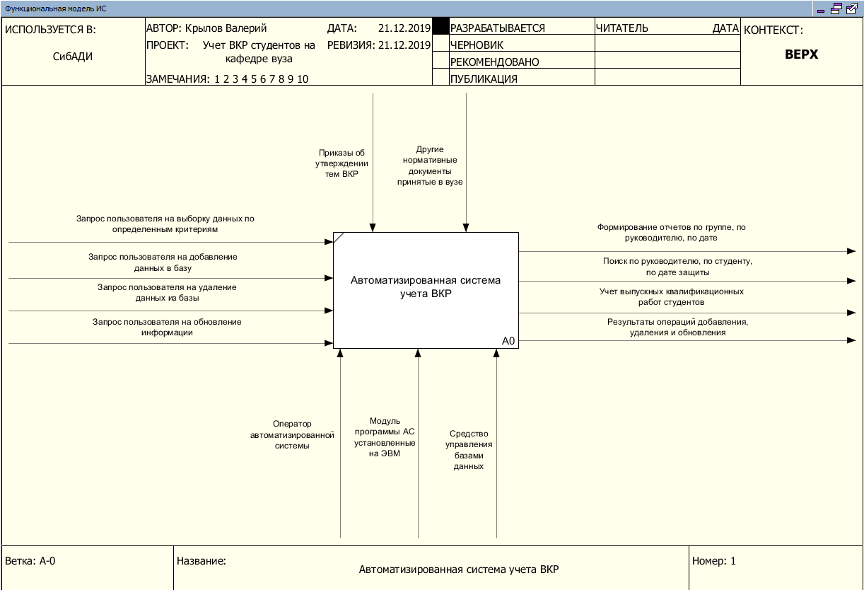
Рисунок 1 – Контекстная диаграмма работы системы

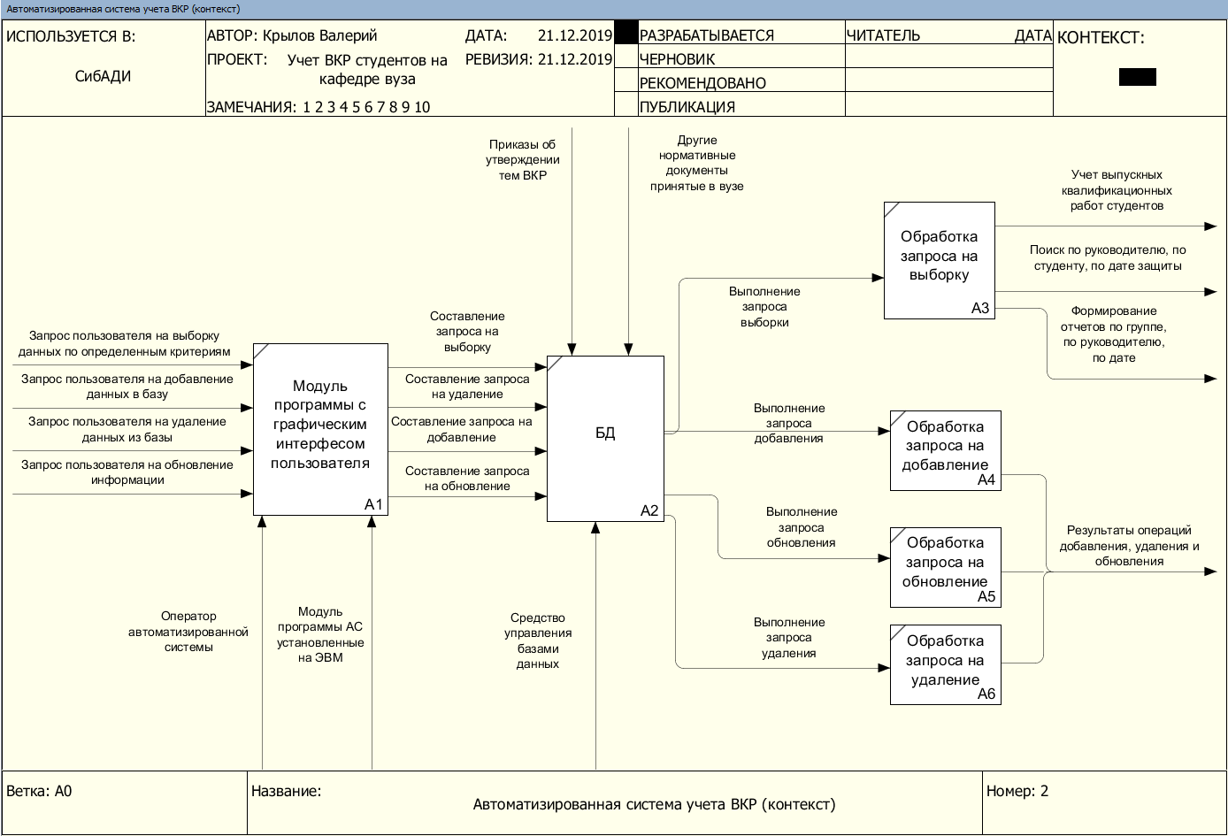
Рисунок 2 – Декомпозиция контекстной диаграммы АС
3 Информационная модель ИС (проектирование БД)

Система состоит из одной основной таблицы в базе:
- Информация о ВКР находящихся в базе (рис. 3).
Описание столбцов:
Id – идентификатор записи
student – полное имя студента
title – название ВКР
date_protection – дата защиты ВКР
date_order – дата приказа
title_order – название приказа
supervisor – руководитель
act_implementation – акт внедрения
organization – организация
rate – оценка
students-group – группа студента

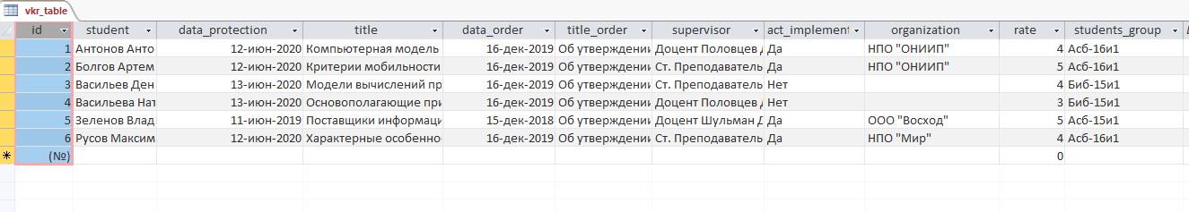
Рисунок 3 – Таблица «vkr_table»

4 Разработка ИС

В время планирования работы было решено создать систему посредством проектирования приложение с графическим интерфейсом пользователя с использованием фреймворка WinForms. Этот способ, по моему мнению, является наиболее удобным для создания данной системы, так как позволяет добавлять новые наименования через удобный, эргономичный интерфейс и через любое устройство, работающее под управлением операционной системы семейства Windows. Используемые технологии и языки программирования: .Net Framework 4.5.1, язык программирование С# версии 5.0, база данных Microsoft access dataBase поддерживающая декларативный язык запросов SQL.
Система работает по следующему алгоритму: пользователь, посредством форм, вводит желаемые значения и, по нажатию необходимых кнопок отправляем введенные данные на обработку программы. После этого происходит попытка подключения к базе данных через функцию запроса и выполнение выбранного действия (например, добавление новой записи). Данные читаются из базы, выводятся в виде таблицы в окно программы и упорядочиваются по дате/времени добавления/обновления.
5 Руководство пользователя

Для запуска системы понадобится компьютер под управлением операционной системы из семейства windows, установленная платформа .NET Framework, СУБД Microsoft access.
Чтобы система заработала, пользователь должен выполнить следующие действия:
- Запустить исполняемый модуль программы Учет_ВКР.exe находящийся в папке Release (рис. 6).

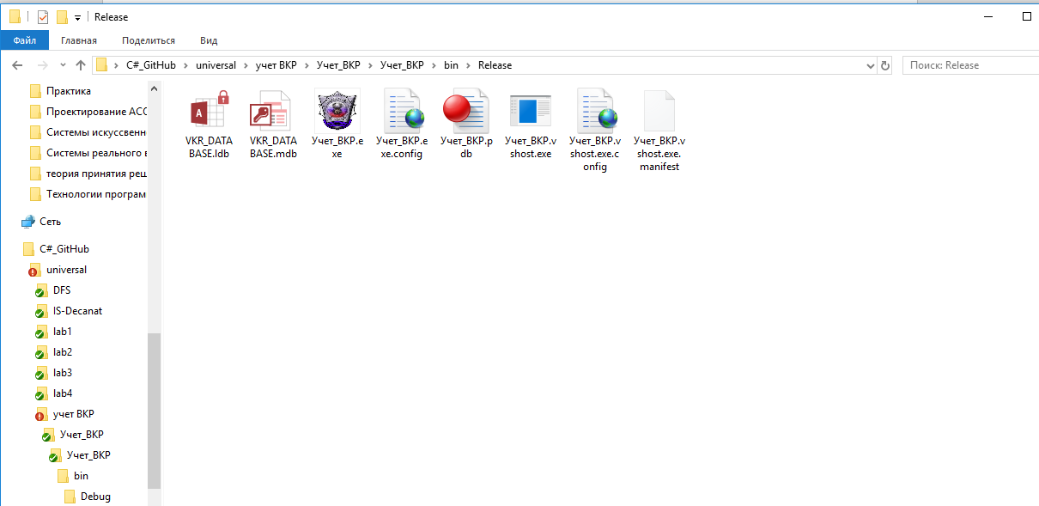
Рисунок 6 – Папка с программой

- В блоке выбранной формы заполнить/определить все поля ввода (рис 7, 8, 9, 10). Но есть некоторые ограничения, например, дату нужно вводить строго в формате YYYY-MM-DD.

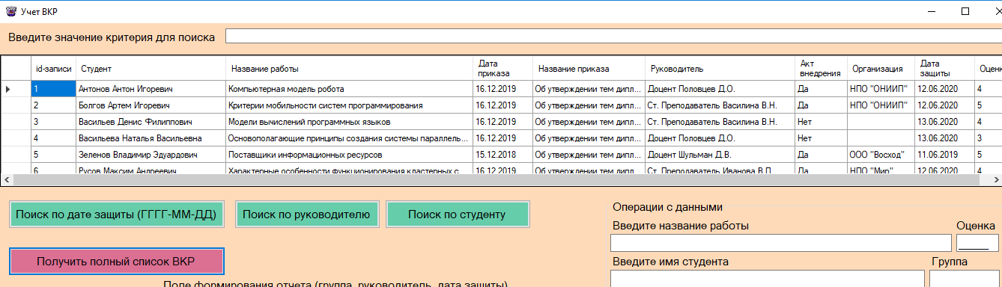
Рисунок 7 – Получение полного списка ВКР
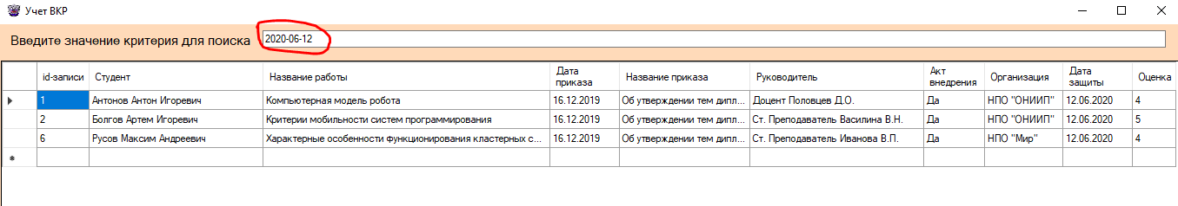
Рисунок 8 – Получение работ за определенную дату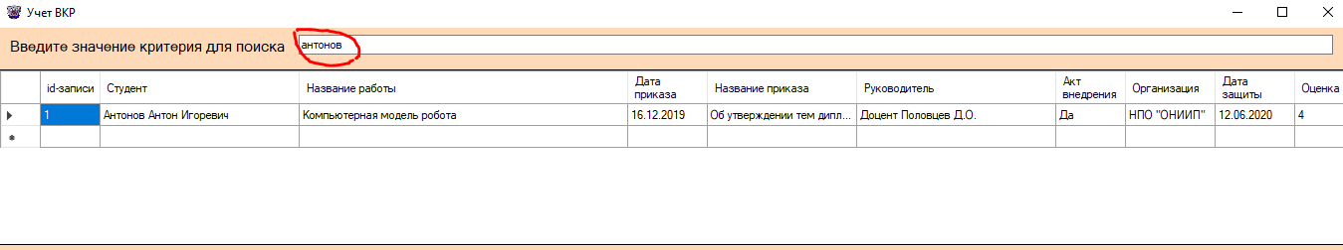
Рисунок 9 – Поиск по студенту
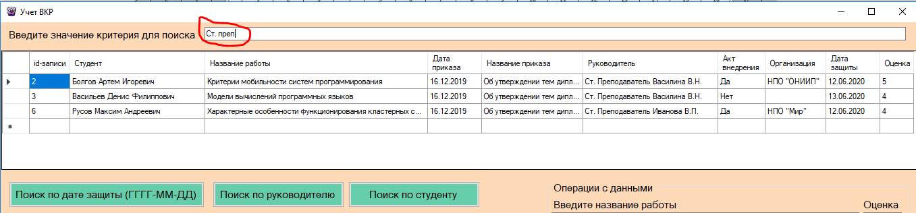
Рисунок 10 – Поиск по руководителю

- Можно получить отчет по группе, отчет по руководителю, или отчет по дате защиты, введя соответвующий критерий в поле ввода (рис. 11, 12, 13).

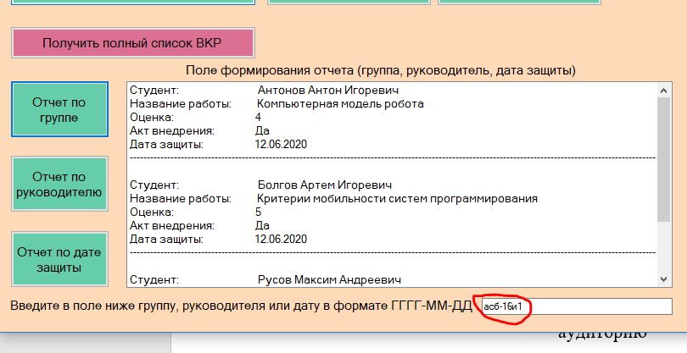
Рисунок 11 – Получение отчета по группе

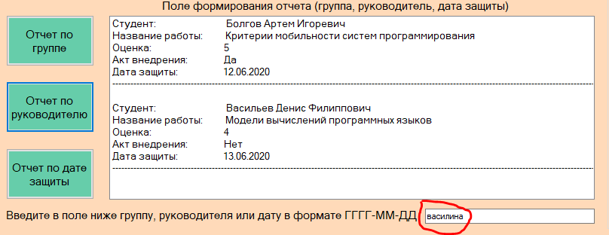
Рисунок 12 – Получение отчета по руководителю

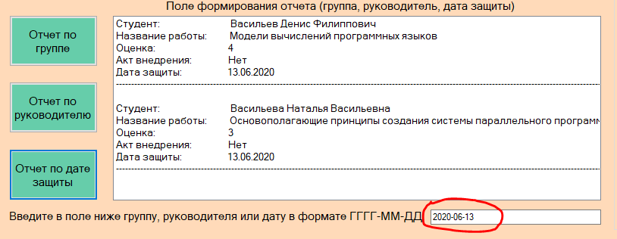
Рисунок 13 – Получение отчета по дате защиты

- Предусмотрена возможность добавления, удаления, и обновления записей в таблице базы данных (как частичное обновление полей так и полное из исключением id), при добавлении записи в базу данных не нужно указывать значение в поле id-записи (база данных автоматически сгенерирует уникальный идентификатор), при обновление и удалении записи поле id-записи должно быть заполнено натуральным числом (рис 14).

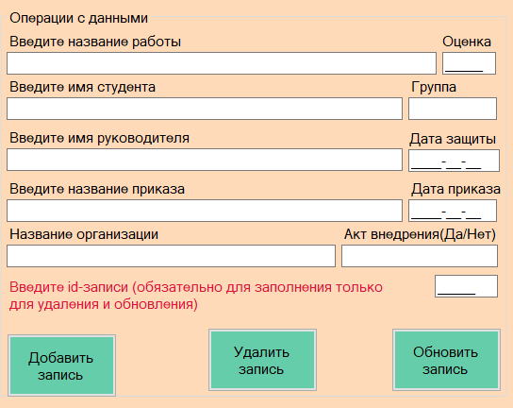
Рисунок 13 – Форма для операции удаления, обновления и добавления данных
Заключение

В процессе работы была создана автоматизированная система на базе инструментов платформы разработки .NET Framework 4.5.1 и Microsoft Access. Работа с данными происходит динамически, вывод результатов и их поиск корректны.
Данную систему в будущем возможно расширить в плане функционала, добавив больше действий по обработке различных данных.
Библиографический список

- https://docs.microsoft.com/ru-ru/dotnet/csharp/ - официальная документация на язык программирования C#.
- https://docs.microsoft.com/ru-ru/office/client-developer/access/access-home - официальная документация на программное средство Microsoft Access.
- https://metanit.com – сайт, посвященный языкам программирования и не только.
- https://docs.microsoft.com/ru-ru/sql/?view=sql-server-ver15 - офицальная документация по Microsoft SQL Server.
Приложение. Техническое задание

- ОБЩИЕ ПОЛОЖЕНИЯ

  - Полное наименование системы и ее условное обозначение
Полное наименование системы: программный модуль «Учет выпускных квалификационных работ студентов на кафедре вуза»
Краткое наименование системы: «Учет ВКР студентов на кафедре вуза».

  - Наименование организации
Заказчиком системы является «Сибирский государственный автомобильно-дорожный университет (СибАДИ)».
Разработчиком системы является студент Крылов Валерий Сергеевич гр. АСб-16И1.

  - Плановые сроки начала и окончания работы по созданию системы
Плановый срок начала работ по созданию программного модуля информационной системы «Учет ВКР студентов на кафедре вуза»– 1 декабря 2019 года.
Плановый срок окончания работ по созданию модуля информационной системы «Учет ВКР студентов на кафедре вуза»– 21 декабря 2019 года.

  - Порядок оформления и предъявления заказчику результатов работ по созданию программного модуля системы.
Работы по созданию программного модуля информационной системы «Учет ВКР студентов на кафедре вуза» сдаются разработчиком в конце работы.

  - Перечень нормативно-технических документов, методических материалов, использованных при разработке ТЗ
- ГОСТ 19.201-78. Техническое задание. Требования к содержанию и оформлению;
- ГОСТ 34.601-90. Комплекс стандартов на автоматизированные системы. Автоматизированные системы. Стадии создания;
- ГОСТ 34.602-89 «Техническое задание на создание автоматизированной системы».
- ГОСТ 34.201-89. Информационная технология. Комплекс стандартов на автоматизированные системы. Виды, комплексность и обозначение документов при создании автоматизированных систем.

- НАЗНАЧЕНИЕ И ЦЕЛИ СОЗДАНИЯ СИСТЕМЫ
  - Назначение системы
Программный модуль информационной системы «Учет ВКР студентов на кафедре вуза» предназначен для хранения информации о выпускных квалификационных работах студентов.

  - Цели создания системы
Создание информационной системы «Учет ВКР студентов на кафедре вуза» позволит уменьшить время на введение информации, которая относится к выпускным квалификационным работам, а также уменьшить вероятность введения неверных данных и упростить восприятие введенных данных.

- ХАРАКТЕРИСТИКА ОБЪЕКТА АВТОМАТИЗАЦИИ
Кафедра «Автоматизированные системы и цифровые технологии» факультета ИСУ выполняет функции подготовки студентов к сдаче ВКР и контроль в процессе ее выполнения. Здесь утверждается тема будущей ВКР и руководитель студента. Также составляется приказ «Об утверждении тем дипломных работ».

- ТРЕБОВАНИЯ К СИСТЕМЕ
  - Требования к структуре и функционированию системы
Программный модуль должен содержать сведения о студентах, название группы в которой состоит студент, название ВКР, название приказа об утверждении тем ВКР, дата приказа, дата защиты ВКР, сведение о руководителе, оценка за ВКР.

  - Требования к численности и квалификации персонала системы
Для эксплуатации системы «Учет ВКР студентов на кафедре вуза» определены следующие роли:
- диспетчер;
Основными обязанностями диспетчера:
- запуск модуля под своей учетной записью;
- добавление, удаление, редактирование информации о студентах, темах ВКР, оценках, руководителях;
- составление отчетов по необходимым критериям;
- поиск информации по разным критериям.
Пользователи системы должны иметь опыт работы с персональным компьютером на базе операционных систем Microsoft Windows на уровне квалифицированного пользователя и свободно осуществлять базовые операции в стандартных Windows системах.

  - Требования к надежности
Система должна сохранять работоспособность и обеспечивать восстановление своих функций при возникновении следующих внештатных ситуаций:
- при сбоях в системе электроснабжения аппаратной части, приводящих к перезагрузке ОС, восстановление программы должно происходить после перезапуска ОС и запуска исполняемого файла системы;
- при ошибках в работе аппаратных средств (кроме носителей данных и программ) восстановление функции системы возлагается на ОС;
- при ошибках, связанных с программным обеспечением (ОС и драйверы устройств), восстановление работоспособности возлагается на ОС.
Для защиты аппаратуры от бросков напряжения и коммутационных помех должны применяться сетевые фильтры.

  - Требования к безопасности
Обеспечение информационной безопасности системы должно удовлетворять следующим требованиям:
- защита системы должна обеспечиваться комплексом программно-технических средств и поддерживающих их организационных мер;
- защита системы должна обеспечиваться на всех технологических этапах обработки информации;
- программно-технические средства защиты не должны существенно ухудшать основные функциональные характеристики системы (надежность, быстродействие, возможность изменения конфигурации).

  - Требования к защите информации от несанкционированного доступа
Программный модуль должен обеспечивать защиту от несанкционированного доступа на уровне не ниже установленного требованиями, предъявляемыми к категории 1Д по классификации действующего руководящего документа Гостехкомиссии России «Автоматизированные системы. Защита от несанкционированного доступа к информации. Классификация автоматизированных систем» 1992 г.
Компоненты подсистемы защиты от НСД должны обеспечивать:
- идентификацию пользователя;
- проверку полномочий пользователя при работе с системой;
- разграничение доступа пользователей на уровне задач и информационных массивов.

  - Требования по стандартизации и унификации
Взаимодействие пользователей с прикладным программным обеспечением, входящим в состав системы должно осуществляться посредством визуального графического интерфейса. Интерфейс системы должен быть понятным и удобным, не должен быть перегружен
графическими элементами и должен обеспечивать быстрое отображение экранных форм. Навигационные элементы должны быть выполнены в удобной для пользователя форме. Средства редактирования информации должны удовлетворять принятым соглашениям в части использования функциональных клавиш, режимов работы, поиска, использования оконной системы. Ввод-вывод данных системы, прием управляющих команд и отображение результатов их исполнения должны выполняться в интерактивном режиме. Интерфейс должен соответствовать современным эргономическим требованиям и обеспечивать удобный доступ к основным функциям и операциям системы.
Все надписи экранных форм, а также сообщения, выдаваемые пользователю (кроме системных сообщений) должны быть на русском языке.
Экранные формы должны проектироваться с учетом требований унификации:
- все экранные формы пользовательского интерфейса должны быть выполнены в едином графическом дизайне, с одинаковым расположением основных элементов управления и навигации;
- для обозначения сходных операций должны использоваться сходные графические значки, кнопки и другие управляющие (навигационные) элементы. Термины, используемые для обозначения типовых операций (добавление информационной сущности, редактирование поля данных), а также последовательности действий пользователя при их выполнении, должны быть унифицированы;
- внешнее поведение сходных элементов интерфейса (реакция на наведение указателя «мыши», переключение фокуса, нажатие кнопки) должны реализовываться одинаково для однотипных элементов.

  - Требования к функциям, выполняемым системой
«Учет ВКР студентов на кафедре вуза» должна реализовывать следующие функции:
- Возможность составления отчетов по заданным критериям;
- возможность добавления, изменения, удаления информации;
- возможность просмотра информации, поиска информации по разным критериям;

  - Требования к видам обеспечения
    - Требования к информационному обеспечению системы
Уровень хранения данных в системе должен быть построен на основе современных реляционных СУБД. Для обеспечения целостности данных должны использоваться встроенные механизмы СУБД.
Средства СУБД, а также средства используемых операционных систем должны обеспечивать документирование и протоколирование обрабатываемой в системе информации.
Доступ к данным должен быть предоставлен только авторизованным пользователям с учетом их служебных полномочий, а также с учетом категории запрашиваемой информации.
Технические средства, обеспечивающие хранение информации, должны использовать современные технологии, позволяющие обеспечить повышенную надежность хранения данных и оперативную замену оборудования

    - Требования к программному обеспечению системы
Используемое при разработке программное обеспечение и библиотеки программных кодов должны иметь широкое распространение, быть общедоступными и использоваться в промышленных масштабах. Базовой программной платформой будет являться операционная система MS Windows.

    - Требования к техническому обеспечению системы
В состав комплекса должны следующие технические средства, как сервер СУБД и ПК пользователей.
Требования к техническим характеристикам серверов СУБД:
- Процессор: IntelXeon с поддержкой IntelEM64T 2.0 ГГц;
- Оперативная память (ОЗУ): 6Гб;
- Сетевой адаптер: 100 Мбит/сек.
Требования к техническим характеристикам ПК пользователя:
- Процессор: Intel Core i5-8259U;
- Видеоадаптер: GIGABYTE GeForce GT730 OC [GV-N730D5OC-1GI];
- Оперативная память (ОЗУ): 4,00 ГБ DDR4;
- Жесткий диск (HDD): 500 ГБ.

    - Требования к организационному обеспечению
Организационное обеспечение системы должно быть достаточным для эффективного выполнения персоналом возложенных на него обязанностей при осуществлении автоматизированных и связанных с ними неавтоматизированных функций системы.
Заказчиком должны быть определены должностные лица, ответственные за:
- обработку информации;
- администрирование;
- обеспечение безопасности информации;
- управление работой персонала по обслуживанию.
К работе с системой должны допускаться сотрудники, имеющие навыки работы на персональном компьютере, ознакомленные с правилами эксплуатации и прошедшие обучение работе с системой.

- СОСТАВ И СОДЕРЖАНИЕ РАБОТ ПО СОЗДАНИЮ СИСТЕМЫ
Для создания программного модуля необходимо разработать информационную и функциональную модели, выделить входные и выходные данные, а также пользователей системы.
Следующим этапом является построение модели процесса обработки данных, где более детально описаны действия пользователя.
На основании предыдущих этапов, построить модель базы данных.
Используя полученные данные, спроектировать интерфейс будущей системы.
Для создания информационной системы необходимо выбрать среду разработки. После этого разработать ИС.
После создания информационной системы необходимо ее протестировать, для выявления и исправления ошибок.

- ПОРЯДОК КОНТРОЛЯ И ПРИЕМКИ СИСТЕМЫ
  - Виды, состав, объем и методы испытаний системы
Виды, состав, объем, и методы испытаний подсистемы должны быть изложены в программе и методике испытаний Системы для планирования производства, разрабатываемой в составе рабочей документации.
  - Общие требования к приемке работ по стадиям
Сдача-приёмка работ производится поэтапно, в соответствии с рабочей программой и календарным планом.
  - Статус приемочной комиссии
Статус приемочной комиссии определяется Заказчиком до проведения испытаний.

- ТРЕБОВАНИЯ К ДОКУМЕНТИРОВАНИЮ
Вся работа по разработке информационной системы должна быть документирована в соответствии со стандартами. Перечень стандартов и базовых нормативных документов для выполнения проекта приведен ниже:
- ГОСТ 34.602 Информационные технологии. Комплекс стандартов на автоматизированные системы.
- РД 50-34.698-90 Автоматизированные системы требования к содержанию документов.
- ISO 15504:1-9:1998 Оценка (аттестация) процессов жизненного цикла программных средств.
- ГОСТ 19.402-78 Единая система программной документации. Описание программ.
- ГОСТ 19.301-79 Единая система программной документации. Программа и методика испытаний. Требования к содержанию и оформлению.

Приложение. Программный код

Код основного модуля программы

using System;
using System.Collections.Generic;
using System.ComponentModel;
using System.Data;
using System.Drawing;
using System.Linq;
using System.Text;
using System.Threading.Tasks;
using System.Windows.Forms;
using System.Data.OleDb;

namespace Учет_ВКР
{
public partial class Form1 : Form
{
public static string connectString = "Provider=Microsoft.Jet.OLEDB.4.0;Data Source=VKR_DATABASE.mdb;";

private OleDbConnection myConnection
private void Form1_FormClosing(object sender, FormClosingEventArgs e)
{…}
//получаем все данные
private void button1_Click(object sender, EventArgs e)
{…}
//поиск по студенту
private void button3_Click(object sender, EventArgs e)
{…}
//поиск по дате защиты
private void button4_Click(object sender, EventArgs e)
{…}
//отчет по предподавателю
private void button6_Click(object sender, EventArgs e)
{…}
//отчет по дате защиты
private void button7_Click(object sender, EventArgs e)
{…}
private void GetData(string query)
{…}
private void GetReport(string query)
{…}
//insert data
private void button10_Click(object sender, EventArgs e)
{…}
//Updete data
private void button8_Click(object sender, EventArgs e)
{…}
//Delete data
private void button9_Click(object sender, EventArgs e)
{…}
}
}

